電通二甲微處理器實驗 實驗結報

實驗名稱 | Lab 09 –中斷控制與超音波測距
組別 | 8 | 組員 | 陳冠宇03050052 / 沈揚智03051030

- 實驗目的
Arduino 於 當按下 Pin 2 外部中斷 0 時, 讀入超音波測距 之值並顯示於 PC上
1. 如何讀取超音波測距之值
2. 如何將超音波測距之值顯示於 LCD?
3. Arduino 如何規劃外部中斷 INT0?
4. 接一 SW, 當 SW 按下時暫停所有中斷, 實驗結果又如 何?

- 實驗步驟
* 讀取超音波測距之值並顯示在 LCD 上
* 修改 int0() 程式碼
* 於 int0 中執行超音波讀值，並將結果顯示在 LCD 上
*觀察當 D5 按下時，按下 INT0 時之現象
按下: 不接受中斷, INT0 不動作
放開: 重新接受中斷, INT0 有反應
- 程式碼
Checkpoint1
#include <Ultrasonic.h>
#define TRIGGER_PIN 12
#define ECHO_PIN 13
Ultrasonic ultrasonic(TRIGGER_PIN, ECHO_PIN);
void setup() {
Serial.begin(9600);
}
void loop(){
float cmMsec, inMsec;
long microsec = ultrasonic.timing();
cmMsec = ultrasonic.convert(microsec, Ultrasonic::CM); // 計算距離，單位: 公分
inMsec = ultrasonic.convert(microsec, Ultrasonic::IN); // 計算距離，單位: 英吋
Serial.print("MS: "); Serial.print(microsec);
Serial.print(", CM: "); Serial.print(cmMsec);
Serial.print(", IN: "); Serial.println(inMsec);
delay(1000);
}
Checkpoint2

const byte intPin=2; //interrupt pin
const byte ledPin=13; //built-in LED
volatile boolean state=LOW; //initial value of switch pin
void setup() { pinMode(ledPin, OUTPUT); pinMode(intPin, INPUT_PULLUP);
//enable pull-up resistor of input pin digitalWrite(ledPin, ledState); //set LED OFF attachInterrupt(0, int0, LOW); //assign int0 }
void loop() { if (state) {digitalWrite(ledPin, HIGH);}
//turn LED on
else {digitalWrite(ledPin, LOW);} //turn LED off
}
void int0() { //interrupt handler state=!state; //reverse state
}
實驗結果與分析
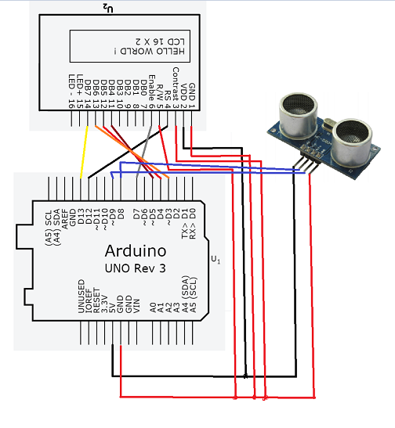

- 心得討論

這次實驗的重點在於如何運動中斷程式的部分，我們在這上面卡了比較多的時間，而且又有遇到一些儀器上的問題，希望能盡量避免遇到。
- 程式碼
Checkpoint1
#include <LiquidCrystal.h> // include the library code
LiquidCrystal lcd(12, 7, 5, 4, 3,13); // initialize interface pins
const byte TrigPin = 8;
const byte EchoPin = 9;
long duration;
void setup()
{
Serial.begin(9600);
pinMode(TrigPin,OUTPUT);
pinMode(EchoPin,INPUT);
}
void loop()
{
long cm;
digitalWrite(TrigPin,LOW);
delayMicroseconds(2);
digitalWrite(TrigPin,HIGH);
delayMicroseconds(10);
digitalWrite(TrigPin,LOW);
delayMicroseconds(2);
duration = pulseIn(EchoPin,HIGH);
cm = duration/29.4/2;
if(cm>0)
{
delay(2000);
Serial.print( "Distance = ");
Serial.print(cm);
Serial.println("cm");
lcd.clear();
lcd.print("Distance = ");
lcd.print(cm);
}
}

Checkpoint2

#include <LiquidCrystal.h> // include the library code
LiquidCrystal lcd(12, 7, 5, 4, 3,13); // initialize interface pins

const byte ledPin=10;
const byte TrigPin = 8;
const byte EchoPin = 9;
long duration;

void setup()
{
Serial.begin(9600);
pinMode(TrigPin,OUTPUT);
pinMode(EchoPin,INPUT);
digitalWrite(ledPin,HIGH);
attachInterrupt(0,doEncoder,LOW);
}

void loop(){
if(LOW){
digitalWrite(ledPin,HIGH);
}
else{
digitalWrite(ledPin,LOW);
}
}

void doEncoder()
{
long cm;
digitalWrite(TrigPin,LOW);
delayMicroseconds(2);
digitalWrite(TrigPin,HIGH);
delayMicroseconds(10);
digitalWrite(TrigPin,LOW);
delayMicroseconds(2);
duration = pulseIn(EchoPin,HIGH);
cm = duration/58;
if(cm>0)
{
delay(2000);
Serial.print( "Distance = ");
Serial.print(cm);
Serial.println("cm");
lcd.clear();
lcd.print("Distance = ");
lcd.print(cm);
}

}

Checkpoint3
#include <LiquidCrystal.h> // include the library code
LiquidCrystal lcd(12, 7, 5, 4, 3,13); // initialize interface pins

const byte ledPin=10;
const byte TrigPin = 8;
const byte EchoPin = 9;
long duration;

void setup()
{
Serial.begin(9600);
pinMode(TrigPin,OUTPUT);
pinMode(EchoPin,INPUT);
digitalWrite(ledPin,HIGH);
attachInterrupt(0,doEncoder,LOW);
}

void loop(){
noInterrupts();
digitalWrite(ledPin,HIGH);
digitalWrite(ledPin,LOW);
interrupts();
}

void doEncoder()
{
long cm;
digitalWrite(TrigPin,LOW);
delayMicroseconds(2);
digitalWrite(TrigPin,HIGH);
delayMicroseconds(10);
digitalWrite(TrigPin,LOW);
delayMicroseconds(2);
duration = pulseIn(EchoPin,HIGH);
cm = duration/58;
if(cm>0)
{
delay(2000);
Serial.print( "Distance = ");
Serial.print(cm);
Serial.println("cm");
lcd.clear();
lcd.print("Distance = ");
lcd.print(cm);
}
}

